**ФЕДЕРАЛЬНОЕ ГОСУДАРСТВЕННОЕ БЮДЖЕТНОЕ ОБРАЗОВАТЕЛЬНОЕ УЧРЕЖДЕНИЕ ВЫСШЕГО ОБРАЗОВАНИЯ**



**МОСКОВСКИЙ ПОЛИТЕХНИЧЕСКИЙ УНИВЕРСИТЕТ**

**ВЫСШАЯ ШКОЛА ПЕЧАТИ И МЕДИАИНДУСТРИИ**

***Институт Принтмедиа и информационных технологий Кафедра Информатики и информационных технологий***

**направление подготовки**

**09.03.02 «Информационные системы и технологии»,**

**Лабораторная работа №5**

**Дисциплина:** Технология кроссплатформенного программирования

**Тема:** Документирование javadoc

**Выполнила:** студентка группы 191-726

Лютова Анна Юрьевна

(Фамилия И.О.)

**Дата, подпись** ________________ ***___________***

(Дата) (Подпись)

**Проверил: __*________________________________***

(Фамилия И.О., степень, звание) **(Оценка)**

**Дата, подпись** ________________ ***___________***

(Дата) (Подпись)

**Москва**

**2021**

Оглавление

Цели работы 3

Теоретическое обоснование 3

Решение 5

Выводы 11

Цели работы

* Изучить теоретический материал, посвящённый генератору документации javadoc.
* Руководствуясь изученным материалом выполнить задания на выработку навыков комментирования кода и работы с javadoc.

Теоретическое обоснование

Как правило, все существующие среды разработки IDE приложений Java предлагают решение по связыванию кода с документацией в процессе разработки с использованием *javadoc*. Для этого необходимо соответствующим образом написать комментарий к коду, т.е. документировать. Java комментарии необходимы как для комментирования программы, так и для составления или оформления документации.

Разработан специальный синтаксис для оформления документации в виде комментариев и инструмент для создания из комментариев документации. Этим инструментом является javadoc, который обрабатывая файл с исходным текстом программы, выделяет помеченную документацию из комментариев и связывает с именами соответствующих классов, методов и полей. Таким образом, при минимальных усилиях создания комментариев к коду, можно получить хорошую документацию к программе.

*javadoc* — это генератор документации в HTML-формате из комментариев исходного кода Java и определяет стандарт для документирования классов Java. Для создания доклетов и тэглетов, которые позволяют программисту анализировать структуру Java приложения, javadoc также предоставляет API. В каждом случае комментарий должен находиться перед документируемым элементом.

Решение

1. Добавить к гаражу возможность удаления из него машины, а к классу Auto добавить поле с гос. номером.

Файл GarageCar.java:

import java.util.ArrayList;

public class GarageCar {

private ArrayList<Auto> masCar=new ArrayList<Auto>();

public void addCar(Auto m){

masCar.add(m);

}

//// Метод удаления машины из гаража ////

public void removeCar(Auto m){

masCar.remove(m);

System.out.println("Машина удалена!");

}

/////////////////////////////////////////

public GarageCar (){}

public Boolean findCar(Auto m){

return masCar.contains(m);

}

public GarageCar(ArrayList< Auto> n){

masCar=n;

}

public void printGarage() {

System.out.println("В гараже: ");

for (Auto a:masCar){

System.out.println("\t"+a.toString());

}

}

}

Файл testGarage.java:

import java.util.*;

public class testGarage {

public static void main(String[] args) {

GarageCar myGarage=new GarageCar();

Car myCar1=new Car("Ford", 200,"Mustang",2,false);

myGarage.addCar(myCar1);

myGarage.addCar(new Car("LADA", 140, "Kalina", 4, false));

Truck myTruck=new Truck("Dove",160,"DTS",700,true);

myGarage.addCar(myTruck);

myGarage.printGarage();

if (myGarage.findCar(myCar1)){ System.out.println("Да"); }

else { System.out.println("Нет"); }

myGarage.removeCar(myCar1);

if (myGarage.findCar(myCar1)){ System.out.println("Да"); }

else { System.out.println("Нет"); }

myGarage.printGarage();

}

}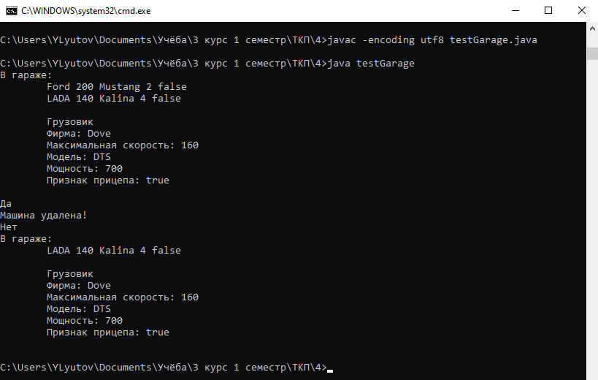

Рис.1 – скриншот работы программы testGarage после внесённых изменений

Файл Auto.java:

public class Auto {

private String firm;

private String number;

private int maxSpeed;

public void setFirm(String firma){

firm=firma;

}

public void setNumber(String num){

number=num;

}

public void setMaxSpeed(int speed){

maxSpeed=speed;

}

public int getMaxSpeed(){

return maxSpeed;

}

public String getFirm(){

return firm;

}

public String getNumber(){

return number;

}

public Auto(){

firm="Без названия";

number="Гос. номер отсутвует";

maxSpeed=0;

}

public Auto(String firma, String num, int speed){

firm=firma;

number=num;

maxSpeed=speed;

}

}

Файл Car.java, конструктор класса с параметрами:

public Car(String firma, String num, int speed, String name, int n, Boolean f){

super(firma, num, speed);

model=name;

numDoors=n; fullTime=f;

}

Файл Car.java, функция toString():

public String toString(){

return getFirm()+" "+getNumber()+" "+getMaxSpeed()+" "+model+" "+numDoors+" "+fullTime;

}

Файл Truck.java, конструктор класса с параметрами:

public Truck(String firma, String num, int speed, String name, int n, Boolean f){

super(firma, num, speed);

model=name;

power=n;

trailer=f;

}

Файл Truck.java, функции setAllInfo() и toString():

public void setAllInfo(){

Scanner in = new Scanner(System.in, "Cp866");

System.out.print("Введите фирму-производитель грузового авто: ");

String nazv=in.next();

setFirm(nazv);

System.out.print("Введите гос.номер грузового авто: ");

String nomer=in.next();

setNumber(nomer);

System.out.print("Введите максимальную скорость грузового авто: ");

int s=in.nextInt();

setMaxSpeed(s);

System.out.print("Введите модель грузового авто: ");

model=in.next();

System.out.print("Введите мощность грузового авто: ");

power=in.nextInt();

System.out.print("Введите признак прицепа грузового авто (true/false): ");

trailer=in.nextBoolean();

System.out.println();

}

public String toString(){

return "\n\tГрузовик"+"\n\t"+"Фирма: "+getFirm()+"\n\t"+"Гос. номер: "+getNumber()+"\n\t"+"Максимальная скорость: "

+getMaxSpeed()+ "\n\t"+"Модель: "+model+"\n\t"+"Мощность: "+power+"\n\t"+"Признак прицепа: " +trailer+"\n";

}

}

Файл test.java:

import java.util.Scanner;

public class test {

public static void main(String[] args) {

Auto myAuto1=new Auto();

Scanner in = new Scanner(System.in, "Cp866");

System.out.print("Введите фирму: ");

String nazv=in.next();

myAuto1.setFirm(nazv);

System.out.print("Введите гос.номер: ");

String nomer=in.next();

myAuto1.setNumber(nomer);

System.out.print("Введите максимальную скорость: ");

int s=in.nextInt();

myAuto1.setMaxSpeed(s);

System.out.println("Какой-то автомобиль: "+ myAuto1.getFirm()

+ " " + myAuto1.getNumber() + " " +myAuto1.getMaxSpeed());

System.out.println();

Car myCar1=new Car("Ford", "ст305у", 200,"Mustang",2,false);

Car myCar2=new Car();

System.out.print("Введите фирму-производитель легкового авто: ");

nazv=in.next();

myCar2.setFirm(nazv);

System.out.print("Введите гос.номер легкового авто: ");

nomer=in.next();

myCar2.setNumber(nomer);

System.out.print("Введите максимальную скорость легкового авто: ");

s=in.nextInt();

myCar2.setMaxSpeed(s);

System.out.print("Введите модель легкового авто: ");

nazv=in.next();

myCar2.setModel(nazv);

System.out.print("Введите кол-во дверей легкового авто: ");

s=in.nextInt();

myCar2.setNumDoors(s);

System.out.print("Введите признак полного привода легкового авто (true/false): ");

Boolean f=in.nextBoolean();

myCar2.setFullTime(f);

System.out.println();

System.out.println("Первый легковой автомобиль: "+myCar1.toString());

System.out.println("Второй легковой автомобиль: "+myCar2.toString());

Truck myTruck=new Truck();

myTruck.setAllInfo();

System.out.println(myTruck.toString());

}

}

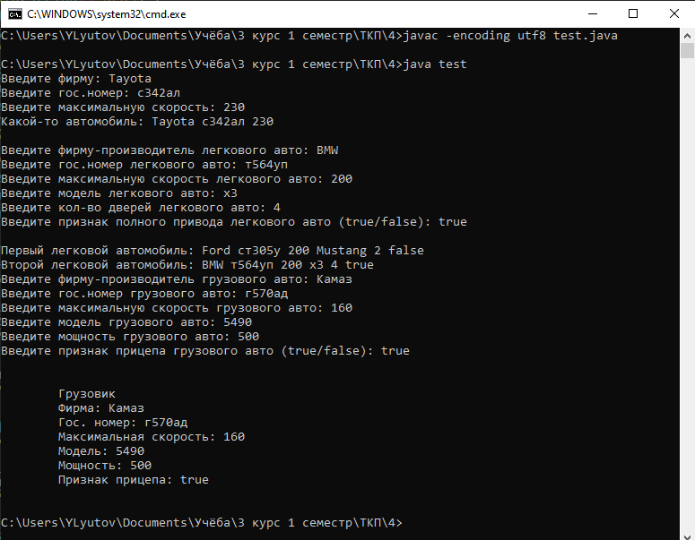

Рис.2 – скриншот работы программы test после внесённых изменений

1. Создать классы, в них предусмотреть различные члены классов и методы для работы. Базовый класс – оргтехника. Производные – принтер и сканер. Создать класс Офис, который может содержать оба вида объектов. Предусмотреть метод подсчета отдельно принтеров и сканеров (использовать оператор instanceof) *(вариант 11)*.

Файл Technique.java:

import java.util.Scanner;

public class Technique {

private String firm;

private int price;

public void setFirm(String firm_temp){

firm=firm_temp;

}

public void setPrice(int price_temp){

price=price_temp;

}

public String getFirm(){

return firm;

}

public int getPrice(){

return price;

}

public Technique(){

firm="Без названия";

price=0;

}

public Technique(String firm_temp, int price_temp){

firm=firm_temp;

price=price_temp;

}

public void setAllInfo(){

Scanner in = new Scanner(System.in, "Cp866");

System.out.print("Введите фирму: ");

firm=in.next();

System.out.print("Введите цену: ");

price=in.nextInt();

}

}

Файл Printer.java:

import java.util.Scanner;

public class Printer extends Technique{

private String model; // модель

private int printSpeed; // скорость печати

private Boolean isColored; // цветной/нецветной

public Printer(){

super();

model="не указана";

printSpeed=0;

isColored=false;

}

public Printer(String firm_temp, int price_temp, String model_temp, int ps_temp, Boolean ic_temp){

super(firm_temp, price_temp);

model=model_temp;

printSpeed=ps_temp;

isColored=ic_temp;

}

public void setModel(String model_temp){ model=model_temp; }

public void setPrintSpeed(int ps_temp){ printSpeed=ps_temp; }

public void setIsColored(char ic_temp){

if (ic_temp == 'y'){ isColored=true; }

else { isColored=false; }

}

public String getModel(){ return model; }

public int getPrintSpeed(){ return printSpeed; }

public Boolean getIsColored(){ return isColored; }

public String getIsColoredString(){

if (isColored){ return "цветная"; }

else { return "чёрно-белая"; }

}

public void setAllInfoPrinter(){

System.out.println("[ Принтер ]");

Scanner in = new Scanner(System.in, "Cp866");

setAllInfo();

System.out.print("Введите модель: ");

model=in.next();

System.out.print("Введите максимальную скорость печати: ");

printSpeed=in.nextInt();;

System.out.print("Введите цвет печати принтера (y - цветная, n - чёрно-белая): ");

setIsColored(in.next().charAt(0));

System.out.println();

}

public String toString(){

return "\n\t[ Принтер ]"+"\n\t"+"Фирма: "+getFirm()+"\n\t"+"Цена: "

+getPrice()+ "\n\t"+"Модель: "+model+"\n\t"+"Скорость печати: "+printSpeed+"\n\t"+

"Цвет печати: " +getIsColoredString()+"\n";

}

}

Файл Scaner.java:

import java.util.Scanner;

public class Scaner extends Technique{

private String model; // модель

private int scanSpeed; // скорость сканирования

private String maxResolution; // максимальное разрешене

public Scaner(){

super();

model="не указана";

scanSpeed=0;

maxResolution="0x0";

}

public Scaner(String firm_temp, int price_temp, String model_temp, int ss_temp, String mr_temp){

super(firm_temp, price_temp);

model=model_temp;

scanSpeed=ss_temp;

maxResolution=mr_temp;

}

public void setModel(String model_temp){ model=model_temp; }

public void setScanSpeed(int ss_temp){ scanSpeed=ss_temp; }

public void setMaxResolution(String mr_temp){ maxResolution=mr_temp; }

public String getModel(){ return model; }

public int getScanSpeed(){ return scanSpeed; }

public String getMaxResolution(){ return maxResolution; }

public void setAllInfoScaner(){

System.out.println("[ Сканер ]");

Scanner in = new Scanner(System.in, "Cp866");

setAllInfo();

System.out.print("Введите модель: ");

model=in.next();

System.out.print("Введите максимальную скорость сканирования: ");

scanSpeed=in.nextInt();

System.out.print("Введите максимальное разрешение сканера: ");

maxResolution=in.next();

System.out.println();

}

public String toString(){

return "\n\t[ Сканер ]"+"\n\t"+"Фирма: "+getFirm()+"\n\t"+"Цена: "

+getPrice()+ "\n\t"+"Модель: "+model+"\n\t"+"Скорость сканирования: "+scanSpeed+"\n\t"+

"Максимальное разрешение сканера: " +maxResolution+"\n";

}

}

Файл Office.java:

import java.util.ArrayList;

public class Office {

private ArrayList<Technique> arrTech =new ArrayList<Technique>();

public Office (){}

public Office(ArrayList<Technique> temp_arr){

arrTech=temp_arr;

}

public void addTech(Technique temp){

arrTech.add(temp);

}

public void removeTech(Technique temp){

arrTech.remove(temp);

}

public Boolean findTech(Technique temp){

return arrTech.contains(temp);

}

public int objCounter(char c){

int result = 0;

for (Technique a:arrTech){

if (c == 'p' && a instanceof Printer) result++;

if (c == 's' && a instanceof Scaner) result++;

}

return result;

}

public void printOffice() {

System.out.println("Оффисная техника: ");

for (Technique a:arrTech){

System.out.println("\t"+a.toString());

}

}

}

Файл index.java:

import java.util.Scanner;

public class index {

public static void main(String[] args) {

Scanner in = new Scanner(System.in, "Cp866");

// Создание объекта класса Technique

Technique tech = new Technique();

tech.setAllInfo();

System.out.println("Фирма введённой техники: " + tech.getFirm());

System.out.println("Цена: " + tech.getPrice() + "\n");

// Создание объектов класса Printer

Printer printer1=new Printer("HP", 30000, "RT5690", 4, false);

Printer printer2=new Printer();

printer2.setAllInfoPrinter();

// Создание объектов класса Scaner

Scaner scaner1=new Scaner("Brother", 60000, "9000s", 5, "1600x2000");

Scaner scaner2=new Scaner();

// Создание объектами класса Office

Office office=new Office();

office.addTech(printer1);

office.addTech(printer2);

office.addTech(scaner1);

office.addTech(scaner2);

office.printOffice();

// Удаление объектов класса Office

office.removeTech(scaner2);

office.printOffice();

// Поиск объектов класса Office

if (office.findTech(scaner2)){ System.out.println("Да"); }

else { System.out.println("Нет"); }

// Колличество объектов определённого типа класса Office

char c;

System.out.print("Введите тип техники (p - принтер, s - сканер): ");

c=in.next().charAt(0);

System.out.print("Количество единиц техники данного типа: " + office.objCounter(c));

}

}

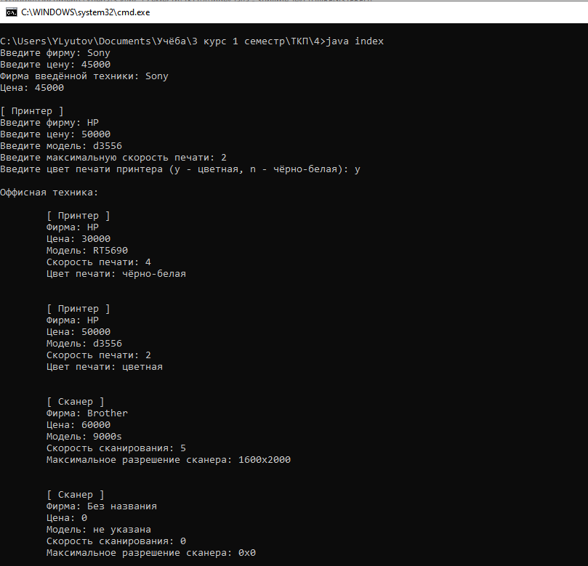

Рис.3 – скриншот работы программы index (часть 1)

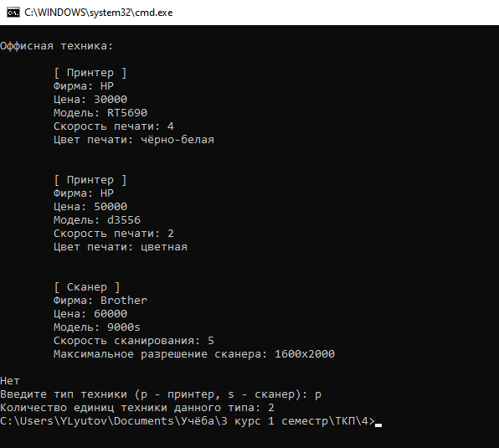

Рис.4 – скриншот работы программы index (часть 2)

Выводы

В ходе проделанной работы был изучен теоретический материал и получены элементарные навыки работы с языком Java, были выполнены задания из списка для повышения навыков работы с классами.